# **크롤링 보고서: 청담리브의원(광주)**

|  |  |
| --- | --- |
| **항목** | **결과** |
| 병원명 | 청담리브의원(광주) (광산) |
| URL | http://www.reev.co.kr |
| 위치 불일치 | DB="광주" → 주소="광산" (광주광역시 광산구 선운중앙로 65, 선운메디컬스퀘어 5층 (지번 주소 : 광주광역시 광산구 선암동 538, 선운메디컬스퀘어 5층)) |
| 실행 버전 | v5.5 |
| 실행 일시 | 2026-02-26 10:18 |
| 소요 시간 | 22분 35초 |
| 최종 판정 | PASS |

## **핵심 수치**

|  |  |  |
| --- | --- | --- |
| **카테고리** | **추출 건수** | **판정** |
| 의사 | 3명 | 양호 |
| 학술활동 | 0건 | 미흡 |
| 의료기기 | 38종 (장비21+주사17) | 양호 |
| 시술 | 83개 | 양호 |
| 가격 확보율 | 0/83 | 미흡 |
| 이벤트 | 10건 | 양호 |
| 컨택 포인트 | 이메일:N 전화:Y SNS:1 | 양호 |

청담리브의원(광주) — 의사 3명, 의료기기 38종(장비21+주사17), 시술 83개 추출. TORR RF 보유. 가격 0건 확보.

## **의사**

|  |  |  |  |  |
| --- | --- | --- | --- | --- |
| **이름** | **직책** | **전문분야** | **이름검증** | **추출근거** |
| 박세령 | 원장 | 피부과 | ocr_only | OCR |
| 조문주 | 원장 | 내과 | ocr_only | OCR |
| 김재석 | 원장 | - | ocr_only | OCR |

## **의료기기 (38종)**

**장비 (device) — 21종**

|  |  |  |  |  |  |
| --- | --- | --- | --- | --- | --- |
| **#** | **장비명** | **제조사** | **분류** | **추출근거** | **관련시술** |
| 1 | Eve Titan | - | RF_TIGHTENING | image_banner | - |
| 2 | NeoGen Plasma | - | other_device | image_page | - |
| 3 | Laser Toning | LUTRONIC | laser | image_page | - |
| 4 | Denserty | - | RF_TIGHTENING | text | - |
| 5 | InMode | - | RF_TIGHTENING | text | - |
| 6 | Tensera | - | RF_TIGHTENING | text | - |
| 7 | TORR RF | - | RF_TIGHTENING | text | - |
| 8 | Shurink | - | HIFU | text | - |
| 9 | Corege Cellfit | - | other_device | text | - |
| 10 | MiCool | - | cryotherapy | text | - |
| 11 | Ulfit | - | HIFU | text | - |
| 12 | T-Wave | - | other_device | text | - |
| 13 | Core Sculpt | - | EMS_magnetic | text | - |
| 14 | Accento Edge Toning | - | laser | text | - |
| 15 | Titanium | - | RF_TIGHTENING | text | - |
| 16 | Silk Wave | - | laser | text | - |
| 17 | ExcelV | - | laser | text | - |
| 18 | MarkVu | - | other_device | text | - |
| 19 | Mosaic Fraxel | - | laser | text | - |
| 20 | Pico Toning | - | laser | text | - |
| 21 | Rederm Plasma | - | other_device | text | - |

**주사제 (injectable) — 17종**

|  |  |  |  |  |  |
| --- | --- | --- | --- | --- | --- |
| **#** | **장비명** | **제조사** | **분류** | **추출근거** | **관련시술** |
| 1 | Rejuran HB+ | - | booster | image_page | - |
| 2 | Juvelook | - | booster | image_page | - |
| 3 | Silhouette Soft | - | thread | text | - |
| 4 | NCTF | - | booster | text | - |
| 5 | P198엑소좀 | - | booster | text | - |
| 6 | Filorga | - | booster | text | - |
| 7 | Saxenda | - | lipolytic | text | - |
| 8 | Wegovy | - | lipolytic | text | - |
| 9 | Trifill | - | collagen_stimulator | text | - |
| 10 | Hiko | - | thread | text | - |
| 11 | Juvegel | - | filler | text | - |
| 12 | Dorothy Injection | - | other_injectable | text | - |
| 13 | PDRN | - | booster | text | - |
| 14 | Botox | - | botox | text | - |
| 15 | Filler | - | filler | text | - |
| 16 | Juvelook Volume | - | booster | text | - |
| 17 | Mounjaro | - | lipolytic | text | - |

## **TORR RF 보유 분석**

**보유 여부: 보유 확인**

감지 신뢰도: HIGH

**감지 근거:**

- "토르" [page_text]

- "토르리프팅" [page_text]

- "![토르리프팅" [navigation_menu] → http://www.reev.co.kr/base/img/m/images/renew/m_best_09.jpg

- "토르 리프팅" [navigation_menu] → http://www.reev.co.kr/base/sub5/15.php

보유 제품: TORR RF

영업 전략: 기존 사용자 → 추가 팁/소모품/업그레이드 제안

## **시술 전체 (83개)**

|  |  |  |  |
| --- | --- | --- | --- |
| **#** | **시술명** | **가격** | **비고** |
| 1 | 한관종&피지샘증식증 | - | - |
| 2 | 덴서티리프팅 | - | - |
| 3 | 인모드리프팅 | - | - |
| 4 | 텐쎄라리프팅 | - | - |
| 5 | 이브타이탄 리프팅 | - | - |
| 6 | 리바이브리프팅 | - | - |
| 7 | 토르리프팅 | - | - |
| 8 | 슈링크리프팅 | - | - |
| 9 | 코레지 셀핏 리프팅 | - | - |
| 10 | 실루엣소프트 | - | - |
| 11 | 실리프팅 | - | - |
| 12 | 비수술 안면거상 | - | - |
| 13 | 굿바이 목주름 리프팅 | - | - |
| 14 | 프리패스 마스터 | - | - |
| 15 | 쥬베룩 스킨부스터 | - | - |
| 16 | NCTF 스킨부스터 | - | - |
| 17 | 리쥬란힐러 | - | - |
| 18 | 리쥬란힐러HB+ | - | - |
| 19 | 눈꽃주사 | - | - |
| 20 | P198엑소힐러 | - | - |
| 21 | 도로시주사 | - | - |
| 22 | 필러 | - | - |
| 23 | 페이스 톡신 | - | - |
| 24 | 쥬베룩 볼륨 | - | - |
| 25 | 쥬브엘 | - | - |
| 26 | 윤곽주사 (조각주사) | - | - |
| 27 | 스킨필러 | - | - |
| 28 | 리브 다이어트 | - | - |
| 29 | 트리플바디 | - | - |
| 30 | 리브팻주사 | - | - |
| 31 | 미쿨 | - | - |
| 32 | 울핏 | - | - |
| 33 | 티웨이브 | - | - |
| 34 | 코어스컬프 | - | - |
| 35 | 리핏 | - | - |
| 36 | 바디 제모 | - | - |
| 37 | 바디 보톡스 | - | - |
| 38 | 트리플 시그니처 | - | - |
| 39 | 목주름 리프팅 | - | - |
| 40 | 웨딩 케어 관리 | - | - |
| 41 | 유기산검사 | - | - |
| 42 | NK면역세포검사 | - | - |
| 43 | 산후관리 | - | - |
| 44 | 맘스힐링 패키지 | - | - |
| 45 | 비수술 미니안면거상 | - | - |
| 46 | 비수술 목주름제거 | - | - |
| 47 | 보툴리늄톡신 | - | - |
| 48 | 쁘띠성형 | - | - |
| 49 | 비수술 코성형 | - | - |
| 50 | 하이코시술 | - | - |
| 51 | 필로가주사 | - | - |
| 52 | 피부관리 | - | - |
| 53 | 피코토닝 | - | - |
| 54 | 일반 토닝 | - | - |
| 55 | 악센토엣지토닝 | - | - |
| 56 | 티타늄리프팅 | - | - |
| 57 | 실크웨이브 | - | - |
| 58 | 스킨부스터 | - | - |
| 59 | 트리필 | - | - |
| 60 | 염증성 여드름 치료 | - | - |
| 61 | 아토피 치료 | - | - |
| 62 | 색소질환치료 | - | - |
| 63 | 레이저토닝 | - | - |
| 64 | 네오젠 플라즈마 레이저 | - | - |
| 65 | 리덤 플라즈마 레이저 | - | - |
| 66 | 엑셀V레이저 | - | - |
| 67 | 트리플토닝 | - | - |
| 68 | 삭센다 | - | - |
| 69 | 위고비 | - | - |
| 70 | 유전자 다이어트 | - | - |
| 71 | 비만다이어트 플랜 | - | - |
| 72 | 바디밸런스 | - | - |
| 73 | 남자 수염제모 | - | - |
| 74 | 목주름 시술 | - | - |
| 75 | 이마주름 주사 | - | - |
| 76 | 마운자로 | - | - |
| 77 | 기미제거 | - | - |
| 78 | 남성 제모 | - | - |
| 79 | 여드름 색소침착 | - | - |
| 80 | 골반 필러 | - | - |
| 81 | 지방분해주사 | - | - |
| 82 | 레이저 리프팅 | - | - |
| 83 | 얼굴 레이저 제모 | - | - |

## **이벤트 (10건)**

|  |  |  |  |  |
| --- | --- | --- | --- | --- |
| **#** | **이벤트명** | **유형** | **내용** | **출처** |
| 1 | REEV :: SUMMER BEAUTY FESTIVAL | 시즌 | - | screenshot |
| 2 | REEV SNOW BEAUTY | 시즌 | - | page |
| 3 | 리브 웨딩 패키지 | 패키지 | - | page |
| 4 | 비수술 안면거상 패키지 | 패키지 | - | page |
| 5 | 리브 다이어트 프로그램 | 패키지 | - | page |
| 6 | 리브 도네이션 데이 | 할인 | 40% 할인 | page |
| 7 | 리브에서 예뻐질 가을~? | 시즌 | - | page |
| 8 | 썸머뷰티페스티벌 이벤트 | 시즌 | - | page |
| 9 | 봄맞이 본격 미모단장 | 시즌 | - | page |
| 10 | 리브 도네이션 데이 | 할인 | 40% 할인 | page |

## **연락처**

|  |  |  |
| --- | --- | --- |
| **채널** | **정보** | **추출근거** |
| 이메일 | 없음 | - |
| 전화 | 062.452.2200 | 대표 |
| 주소 | 광주광역시 광산구 선운중앙로 65, 선운메디컬스퀘어 5층 (지번 주소 : 광주광역시 광산구 선암동 538, 선운메디컬스퀘어 5층) | 본문 |
| 카카오톡 | 없음 | - |
| 네이버예약 | 없음 | - |
| 네이버플레이스 | https://map.kakao.com/?urlX=449705.0&urlY=458923.0&itemId=878432376&q=%EC%B2%AD%EB%8B%B4%EB%A6%AC%EB%B8%8C%EC%9D%98%EC%9B%90&srcid=878432376&map_type=TYPE_MAP&from=roughmap | URL 패턴 |
| 인스타그램 | 없음 | - |
| 페이스북 | 없음 | - |
| 유튜브 | 없음 | - |
| 블로그 | 없음 | - |
| 운영시간 | 평일 AM 10:00 ~ PM 07:00 (점심시간 오후 12:30 ~ 오후 2:00), 토 AM 10:00 ~ PM 02:00 (점심시간 없음), 일 휴진 | 점심 오후 12:30 ~ 오후 2:00 (월~금) |

## **영업 인사이트**

**RF 경쟁 장비:**

- RF 경쟁 장비 없음 → 신규 도입 최적

의사진: 3명, 학술활동: 미확인

RF/리프팅 가격대: N/A

RF 미보유 + 주사제 17종 → 장비 투자 미진, TORR RF 도입 패키지 제안 효과적

**컨택 전략:**

1순위: 전화 (062.452.2200)

## **v4 대비 변화**

|  |  |  |  |
| --- | --- | --- | --- |
| **항목** | **이전(v4)** | **이번(v5.5)** | **변화** |
| 의사 | 0명 | 3명 | +3 |
| 시술 | 0개 | 83개 | +83 |
| 장비 | 0종 | 38종 | +38 |
| 이벤트 | 0건 | 10건 | +10 |

## **캡처 이미지 (26장)**

[1] http://www.reev.co.kr — playwright_0

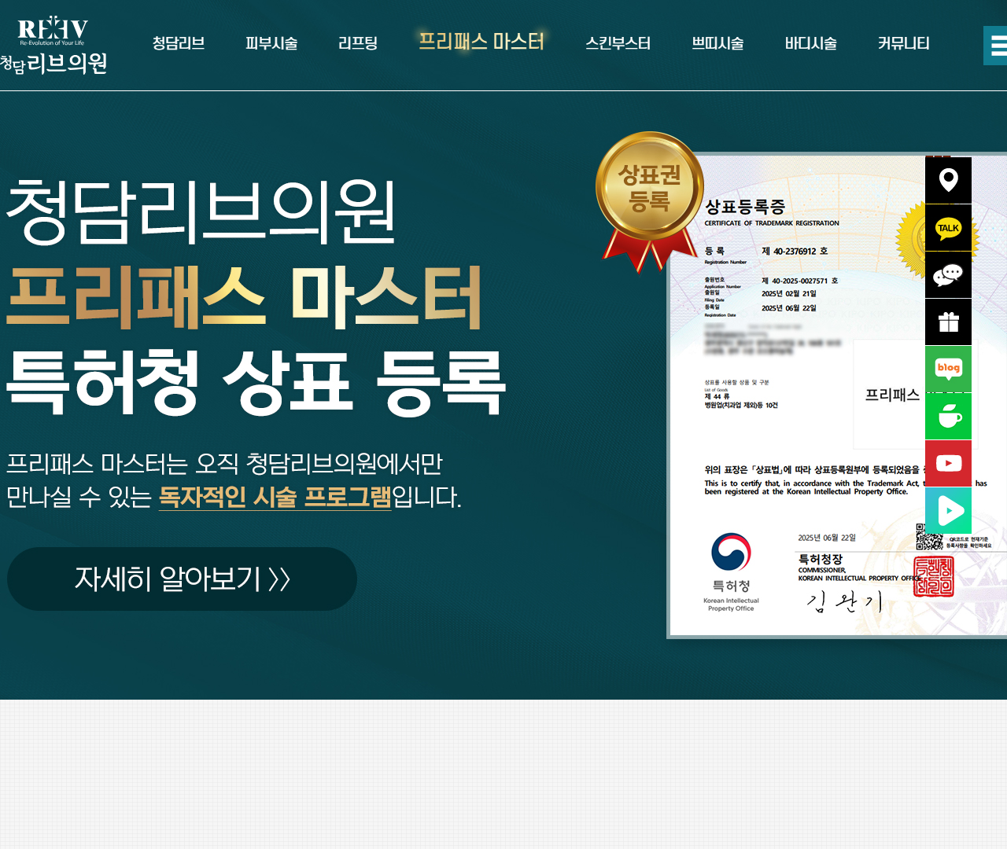

[2] http://www.reev.co.kr — playwright_1

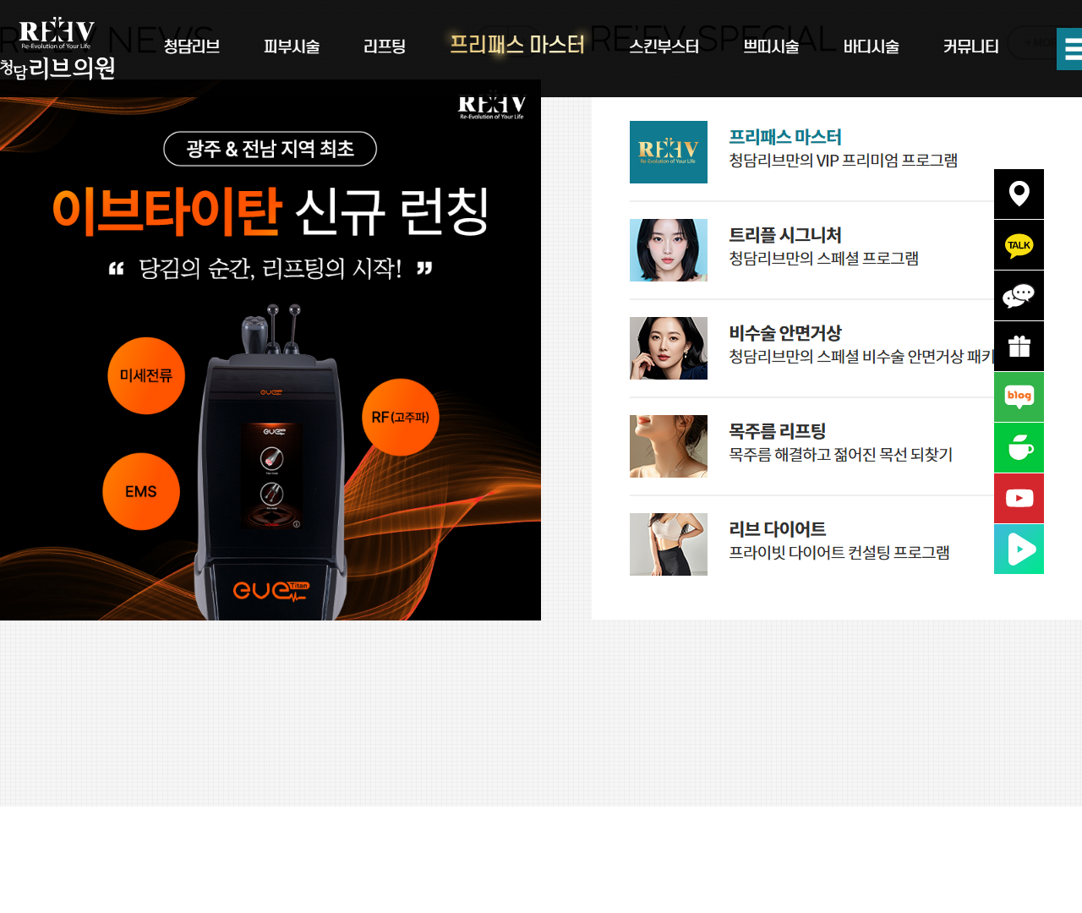

[3] http://www.reev.co.kr — playwright_2

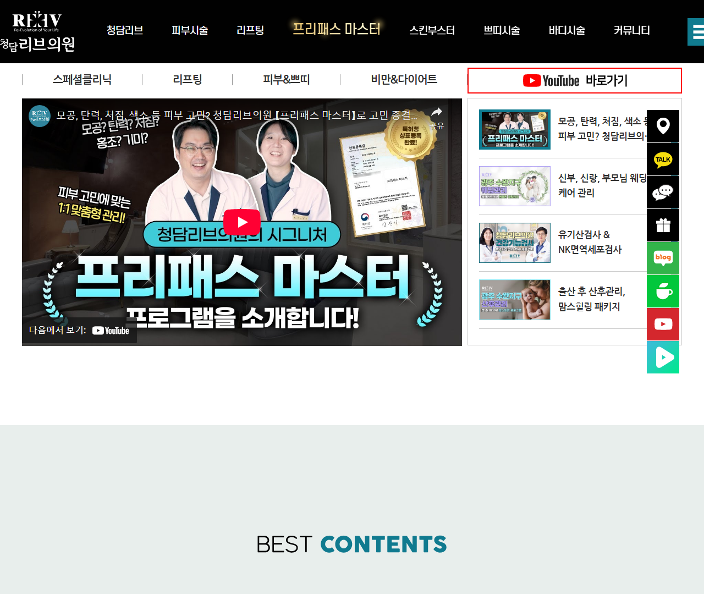

[4] http://www.reev.co.kr — playwright_3

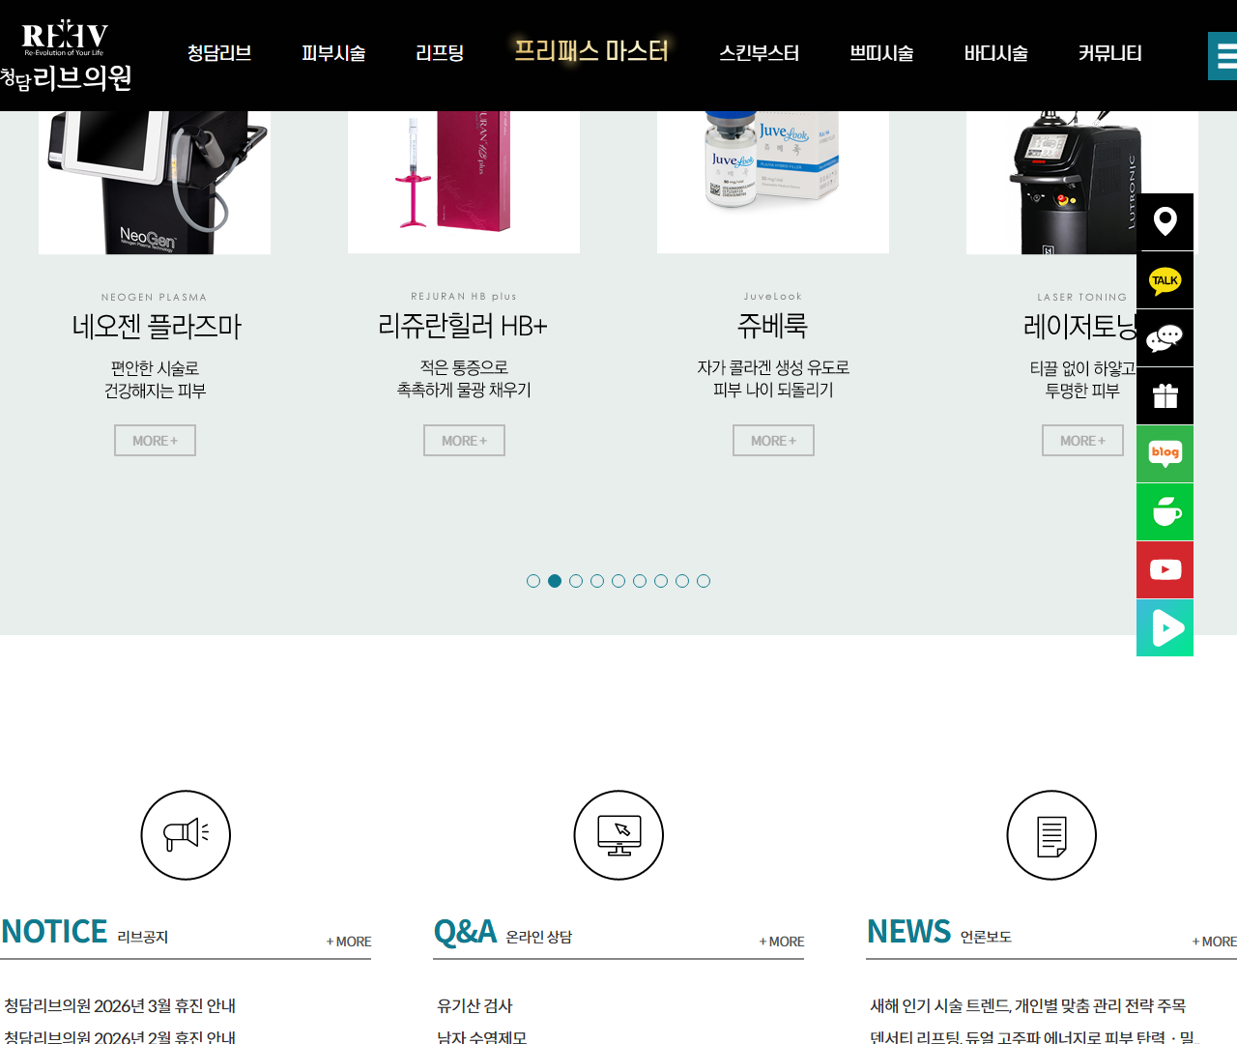

[5] http://www.reev.co.kr — playwright_4

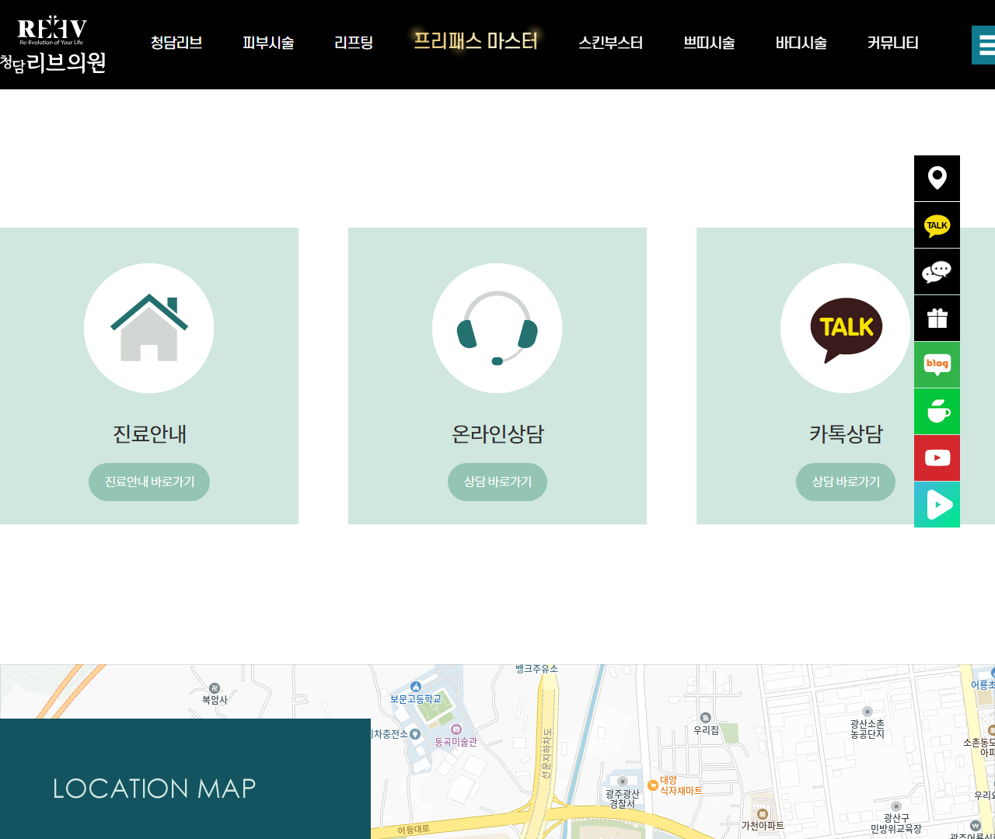

[6] http://www.reev.co.kr — playwright_5

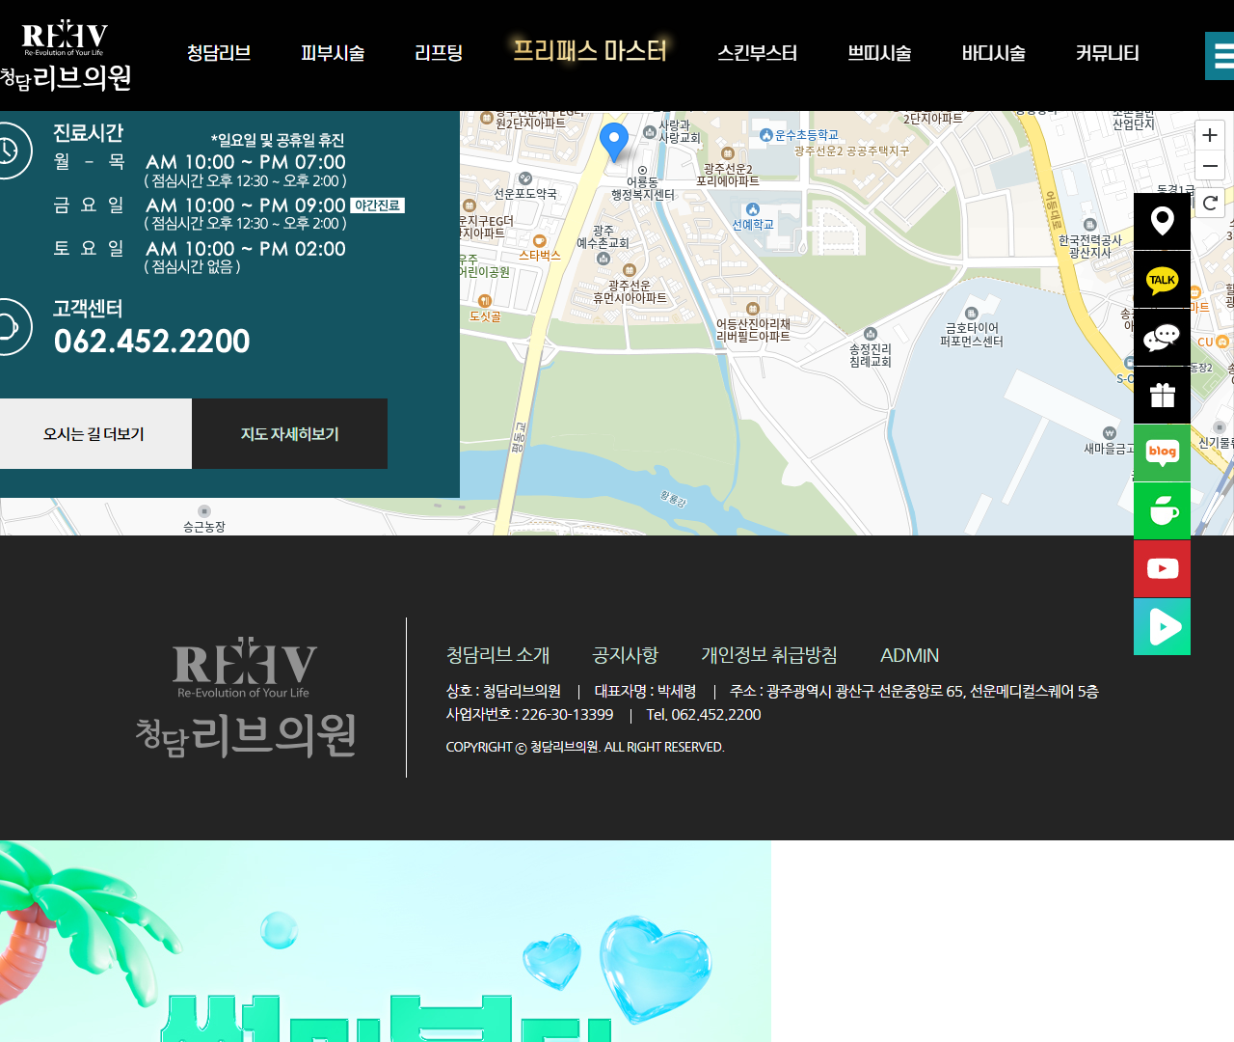

[7] http://www.reev.co.kr — playwright_6

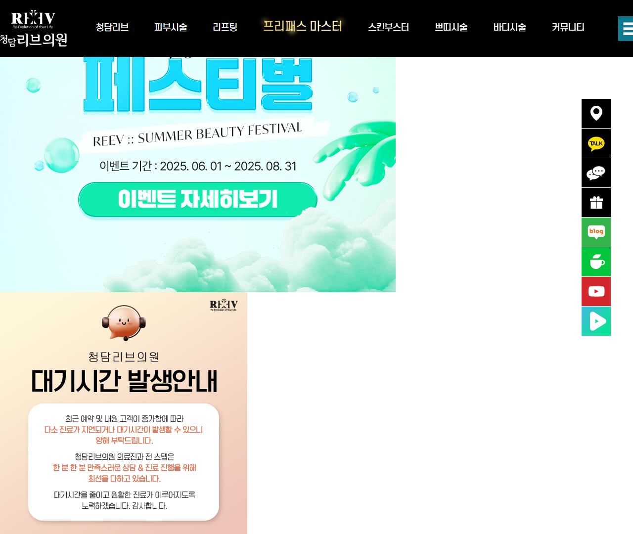

[8] http://www.reev.co.kr — playwright_7

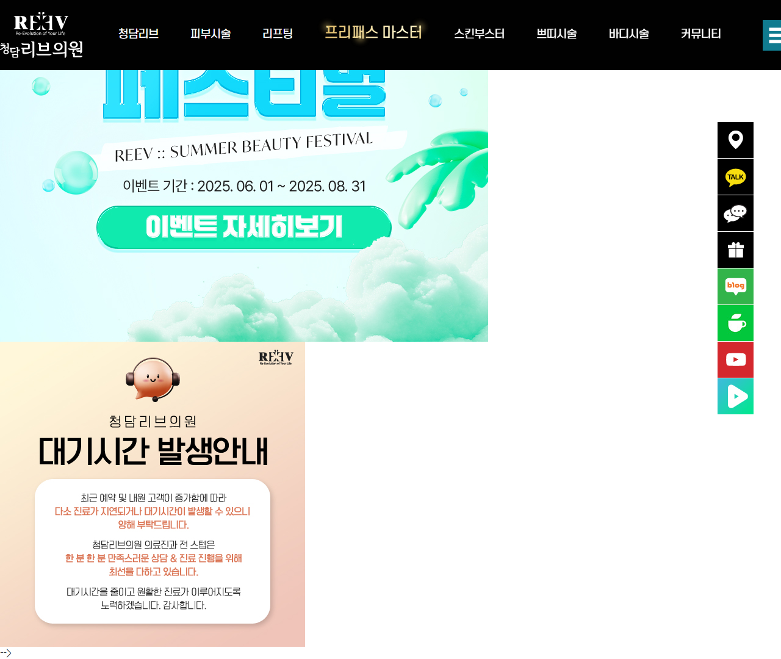

[9] http://www.reev.co.kr/base/sub1/04.php — playwright_0

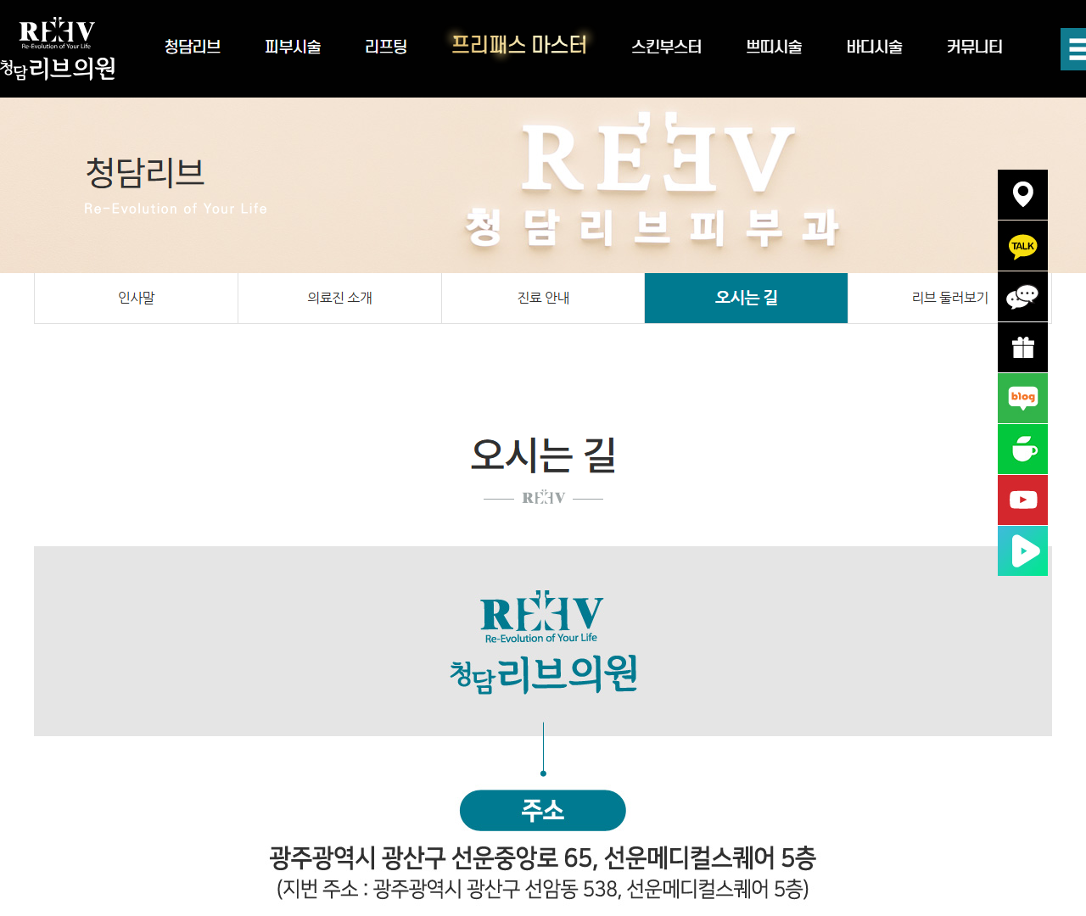

[10] http://www.reev.co.kr/base/sub1/04.php — playwright_1

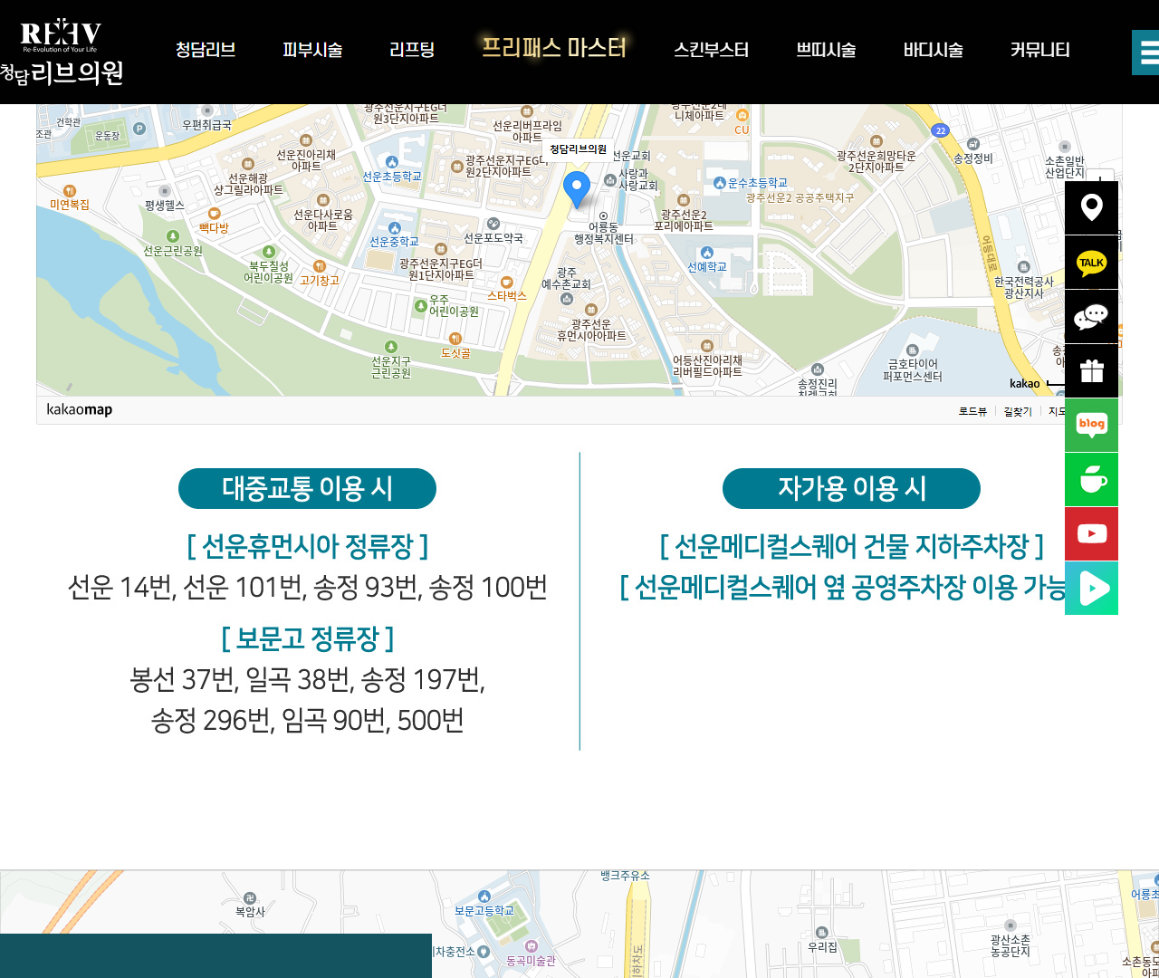

[11] http://www.reev.co.kr/base/sub1/04.php — playwright_2

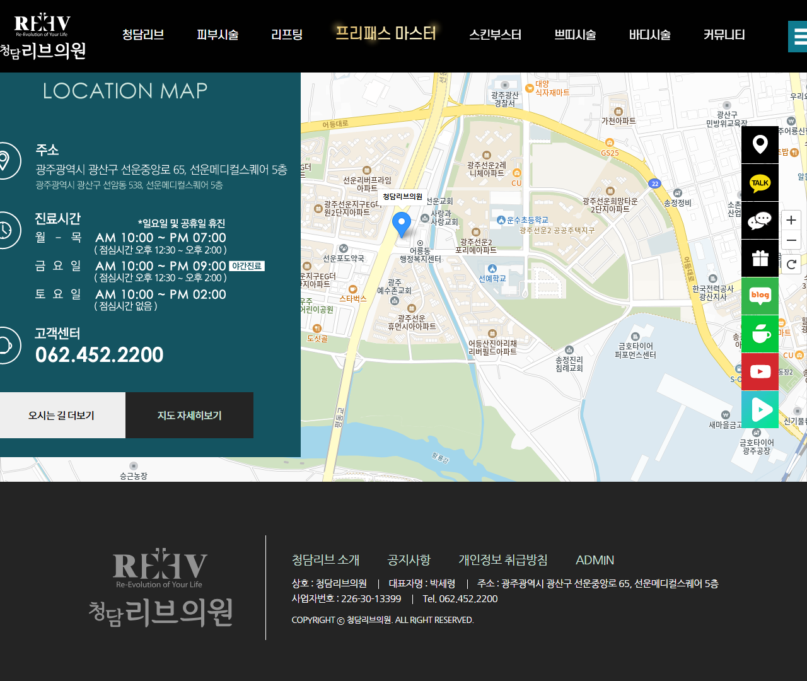

[12] http://www.reev.co.kr/base/sub7/02.php — playwright_0

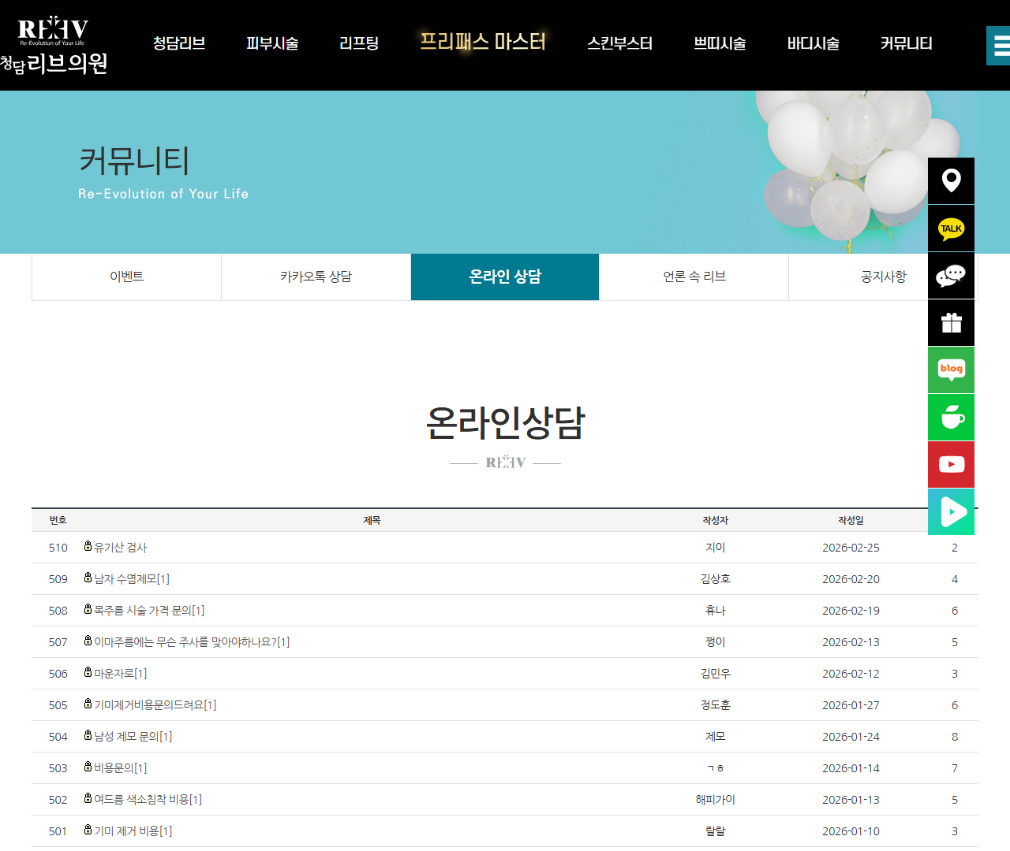

[13] http://www.reev.co.kr/base/sub7/02.php — playwright_1

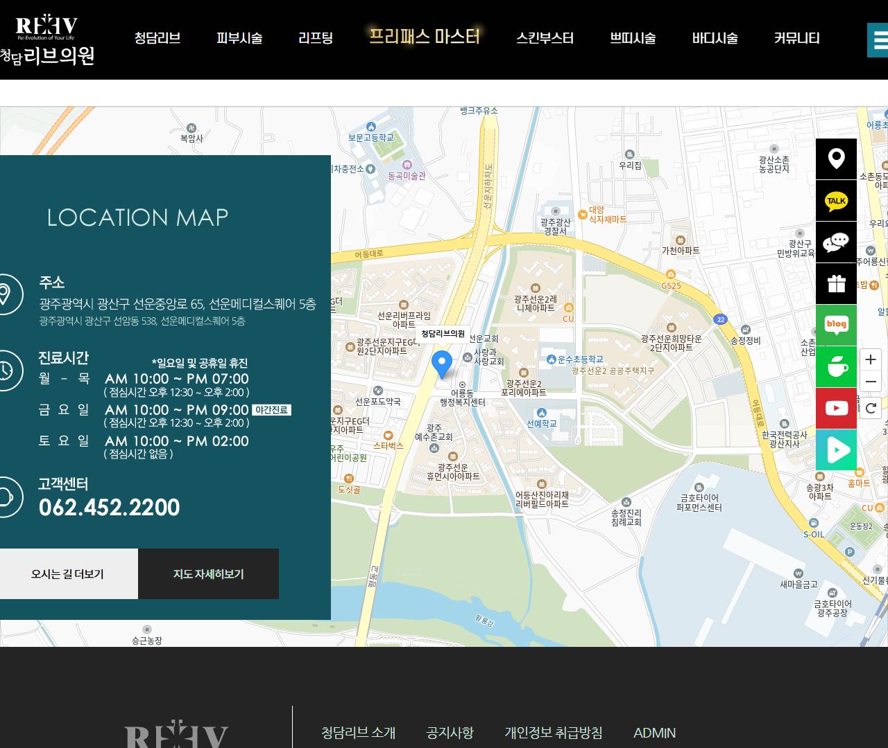

[14] http://www.reev.co.kr/base/sub7/02.php — playwright_2

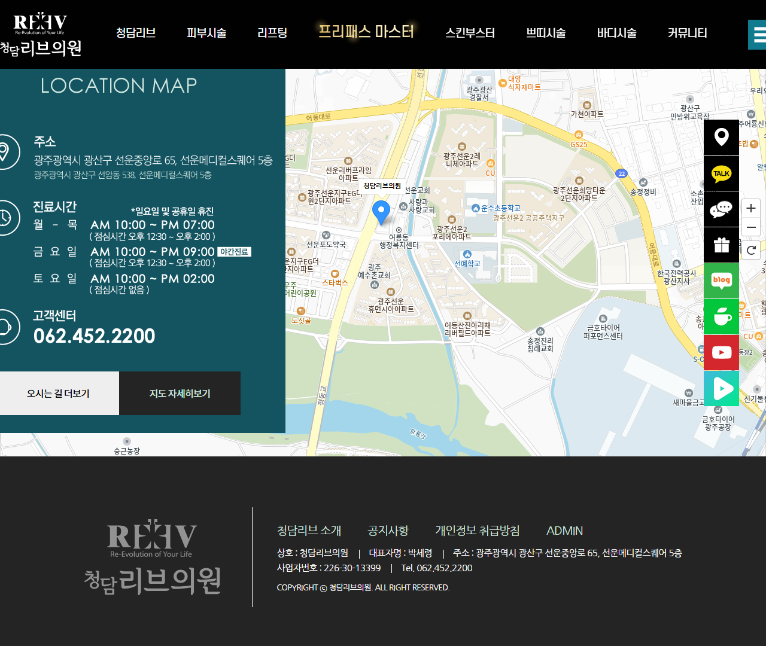

[15] http://www.reev.co.kr/base/sub7/01.php — playwright_0

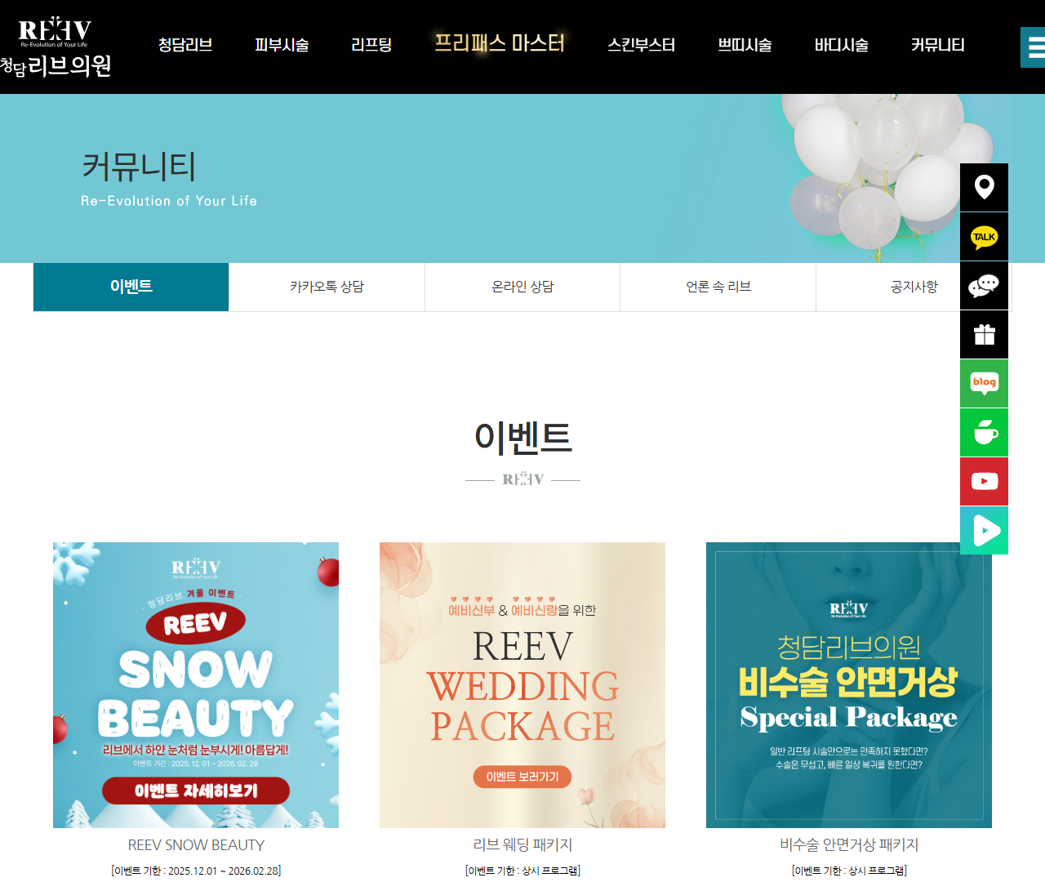

[16] http://www.reev.co.kr/base/sub7/01.php — playwright_1

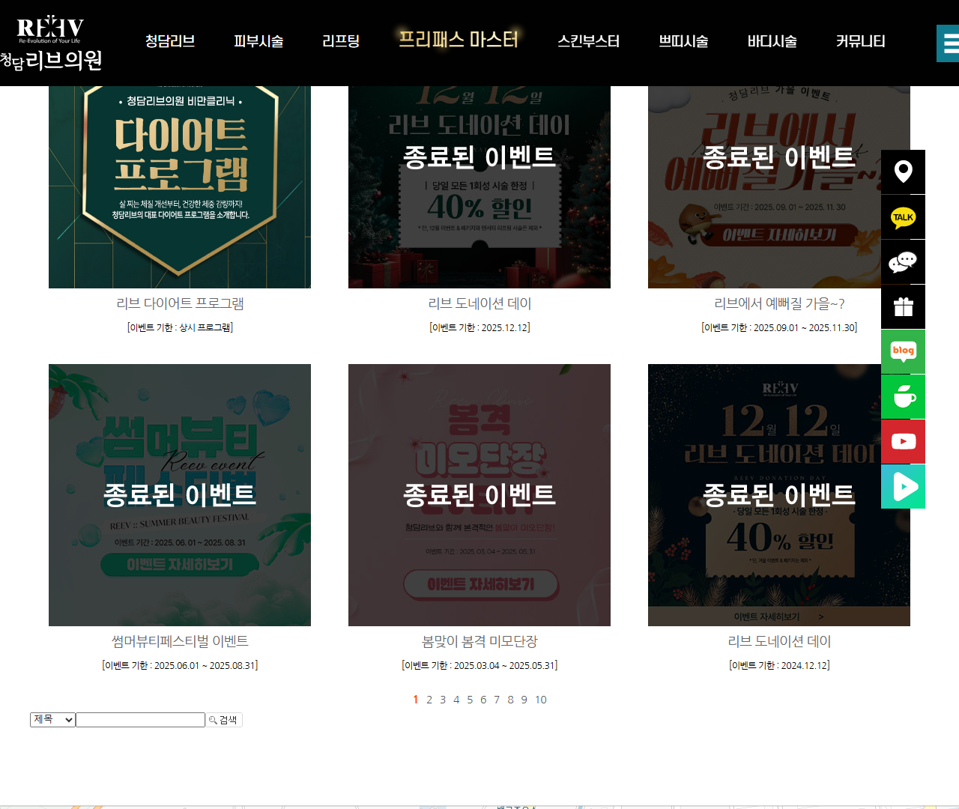

[17] http://www.reev.co.kr/base/sub7/01.php — playwright_2

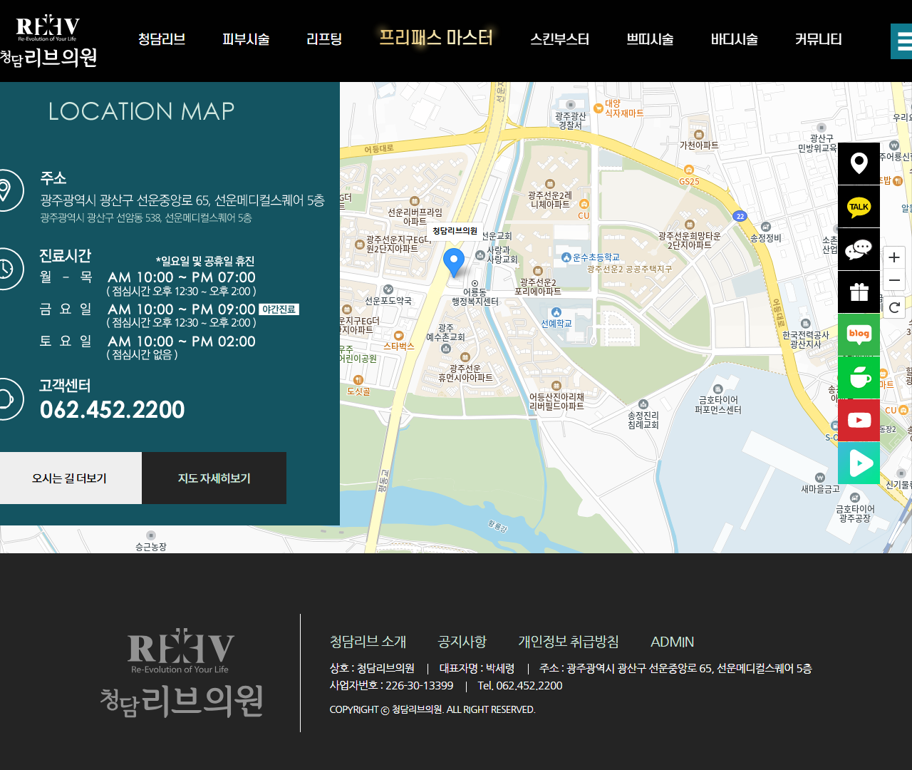

[18] http://www.reev.co.kr/base/sub7/01.php — playwright_3

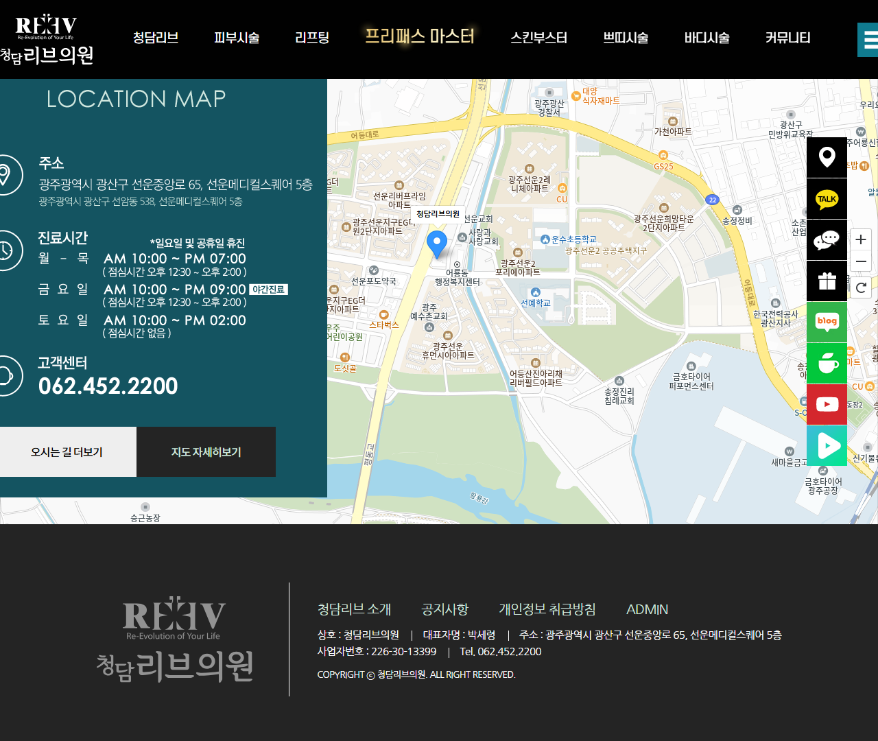

[19] http://www.reev.co.kr/base/sub1/01.php — playwright_0

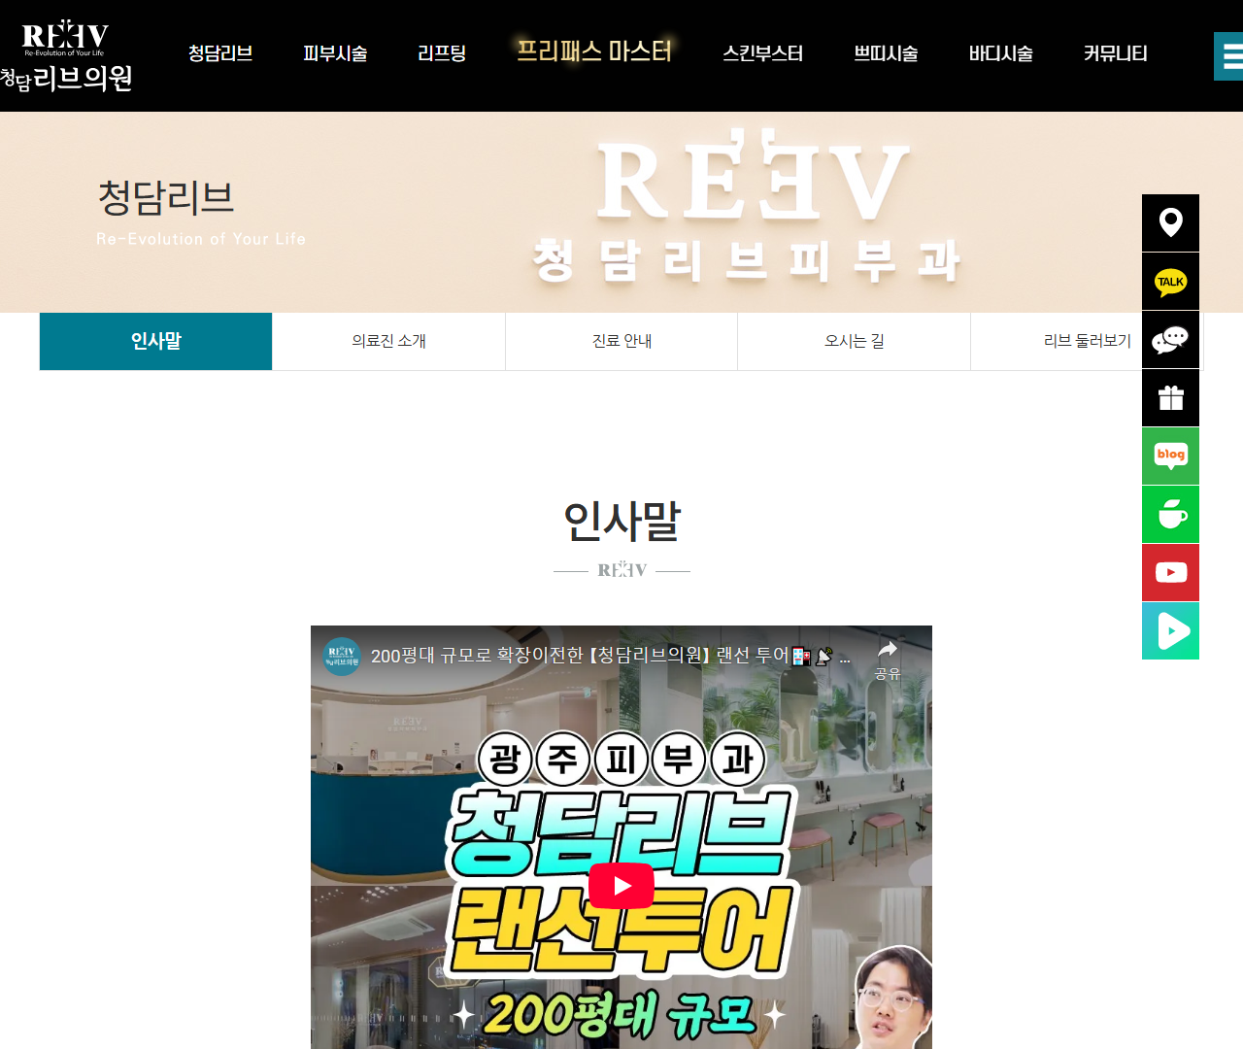

[20] http://www.reev.co.kr/base/sub1/01.php — playwright_1

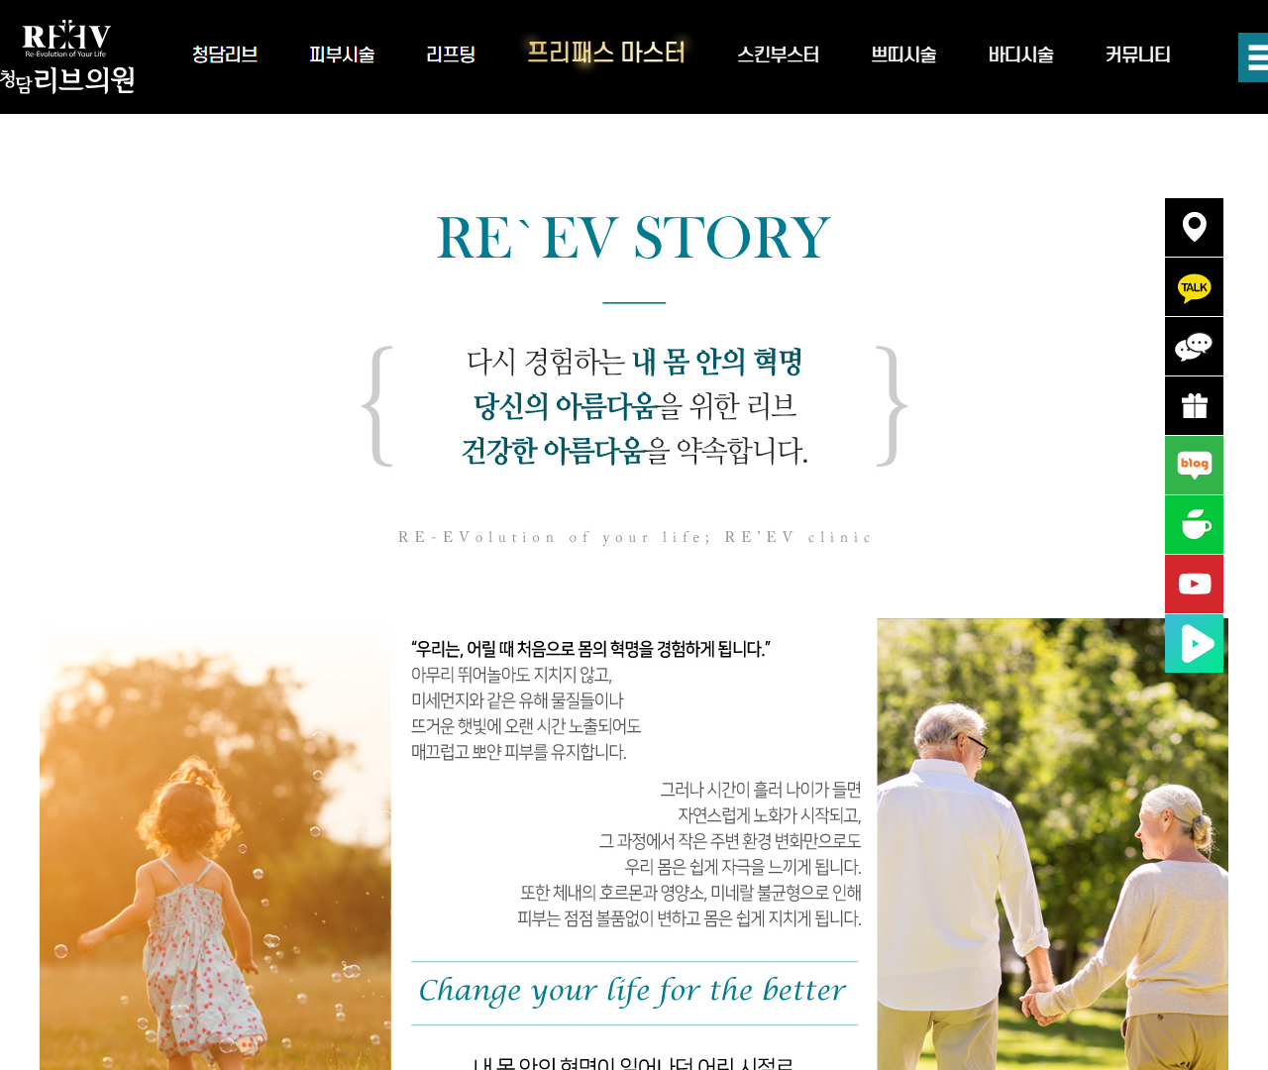

[21] http://www.reev.co.kr/base/sub1/01.php — playwright_2

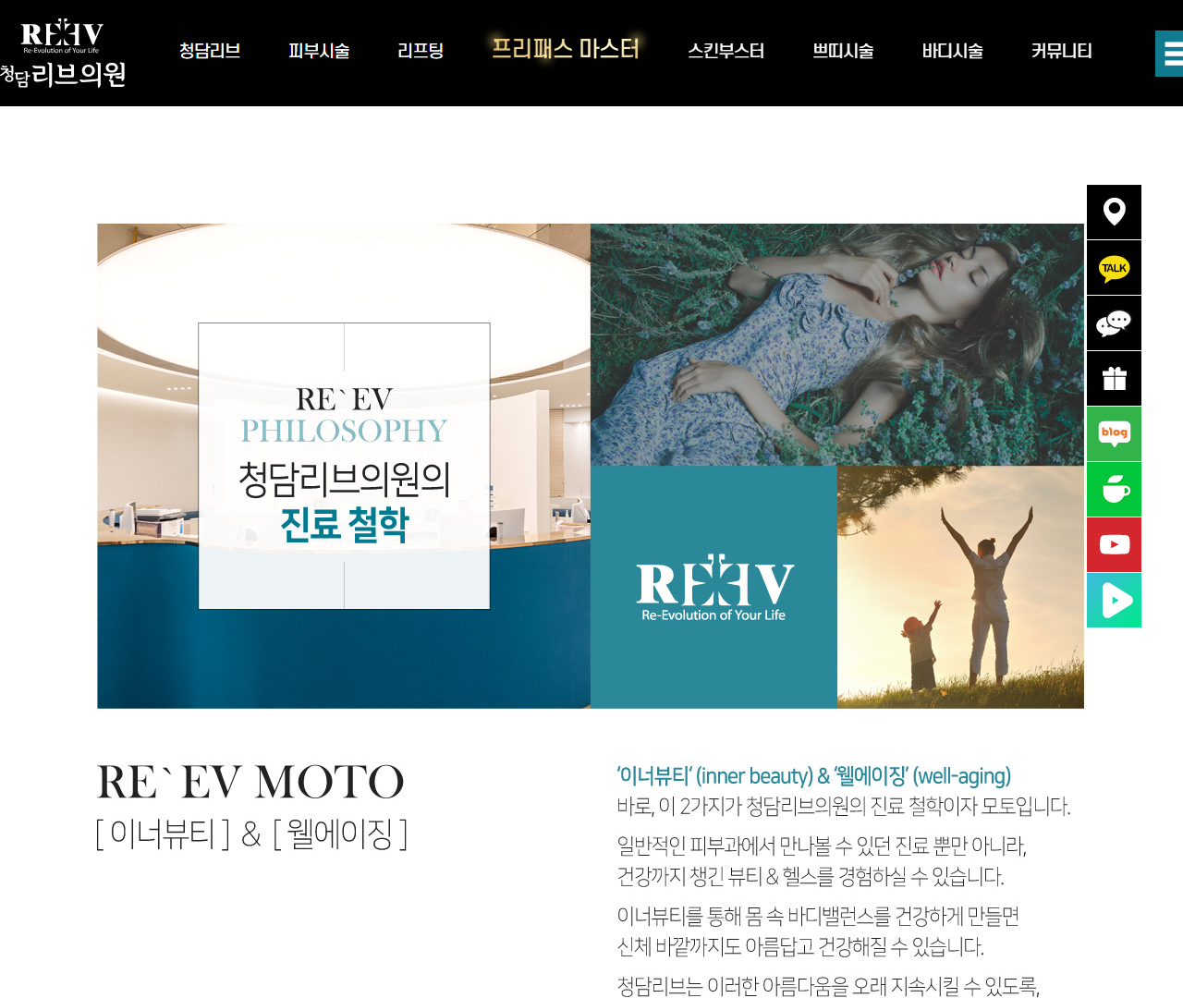

[22] http://www.reev.co.kr/base/sub1/01.php — playwright_3

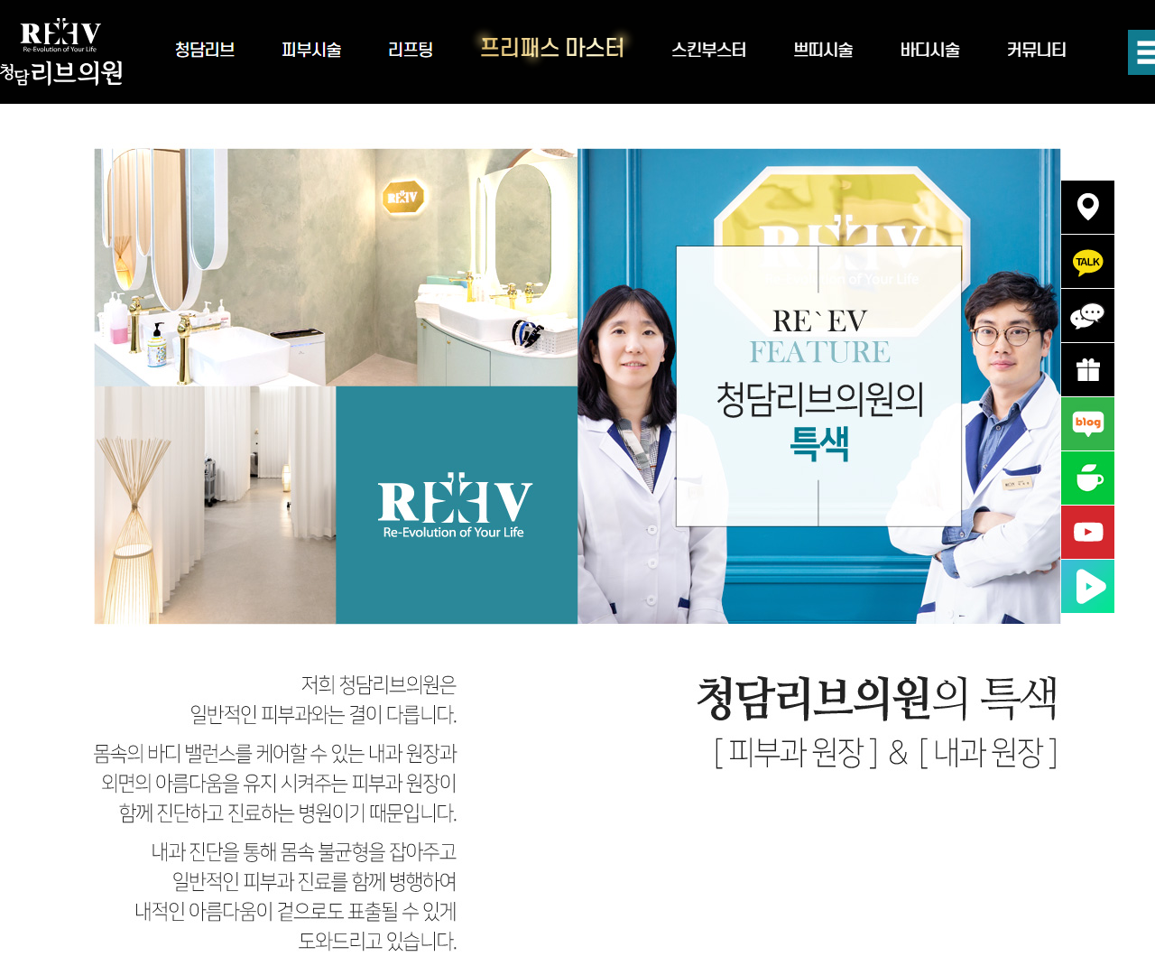

[23] http://www.reev.co.kr/base/sub1/01.php — playwright_4

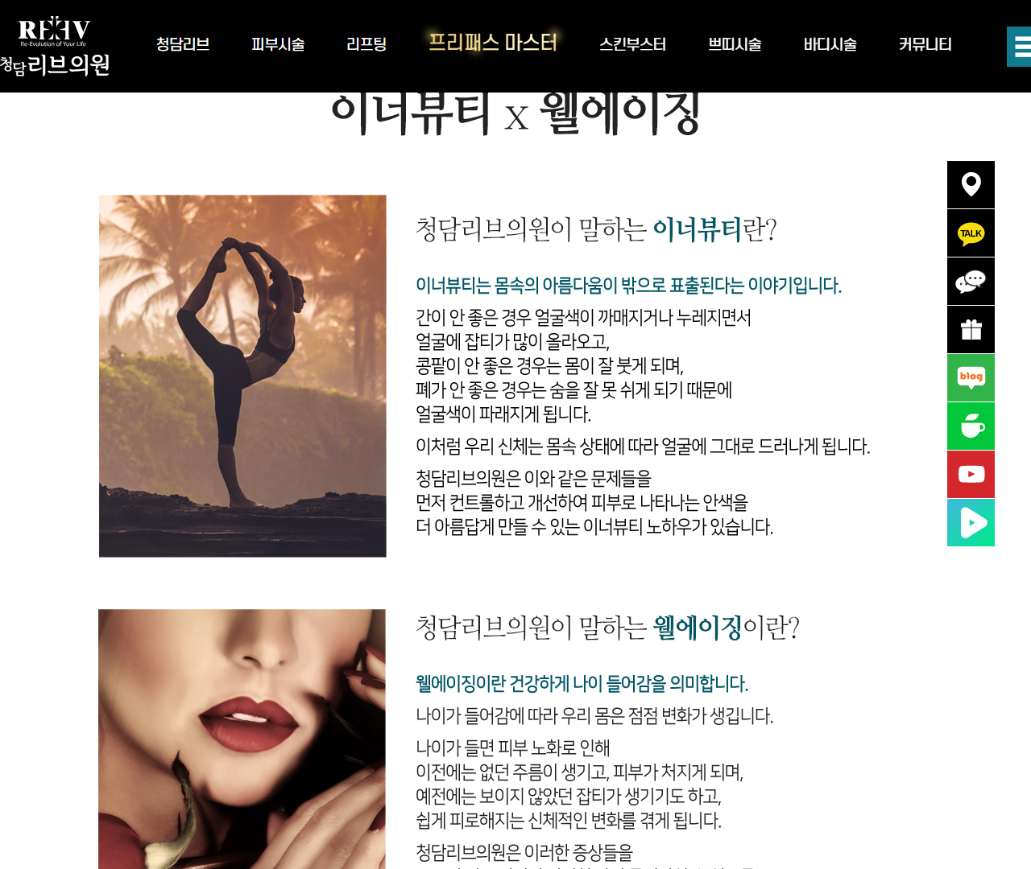

[24] http://www.reev.co.kr/base/sub1/01.php — playwright_5



[25] http://www.reev.co.kr/base/sub1/01.php — playwright_6

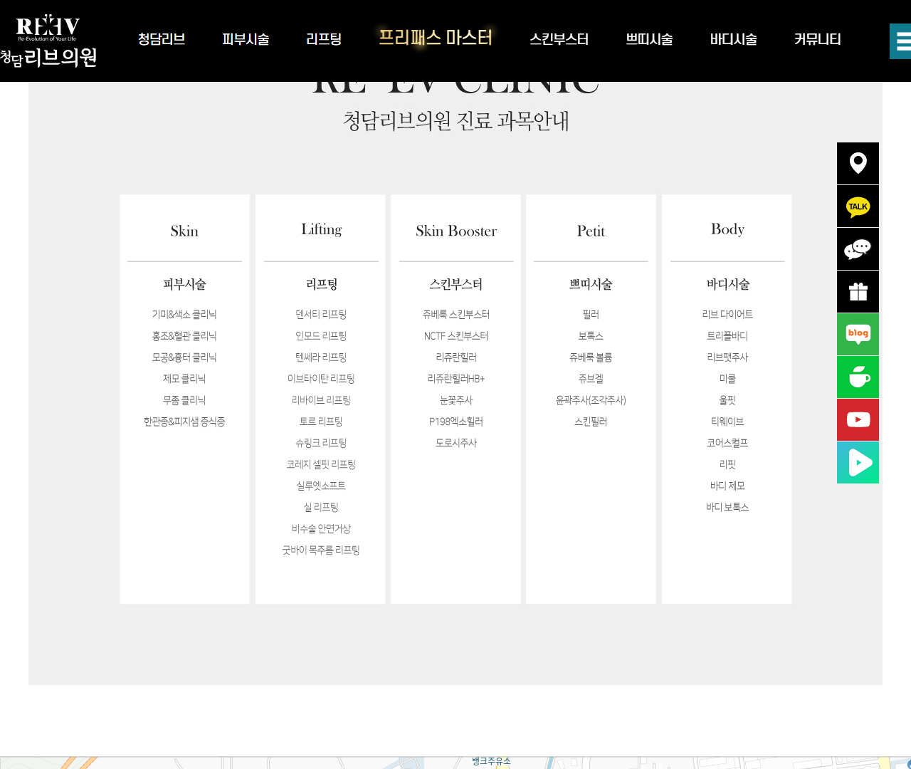

[26] http://www.reev.co.kr/base/sub1/01.php — playwright_7

